**Java多线程聊天室**

**[软件设计说明书]**

小组名：Java冲冲团

|  |  |
| --- | --- |
| 成员 | 季晓东 |
| 成员 | 邓浩 |
| 成员 | 于添 |

目录

1 项目简介 3

1.1 项目概述 3

1.2 项目目的 3

1.3 命名规范 3

1.4 使用到的第三方资源 3

1.5 文件以及网络解析规则 3

1.6 基本功能 4

1.7 配置要求 4

1.8 类图 4

2总体设计 7

2.1主要结构设计 7

2.2软件运行环境设计 8

2.3包清单 8

2.4功能清单 9

3功能模块设计 11

3.1登录/注册 11

3.2主界面 13

3.3群聊 15

3.4私聊 16

3.5创建群聊 18

3.6添加好友 20

4数据库设计 21

4.1数据库表名列表 21

4.2数据库表之间关系说明 22

4.3数据库表的详细清单 23

5存储过程设计 25

5.1个人信息管理系统 25

5.2聊天管理系统 26

5.3消息系统 26

6系统出错处理设计 28

6.1出错信息 28

6.2系统维护设计 28

# 1 项目简介

## 项目概述

基于Java多线程和网络编程的聊天室。JDK版本1.8，UI界面使用JavaFx设计，并通过Maven添加组件包jfoenix美化界面。

## 项目目的

实现多人多群组聊天，并能够实现添加好友、私聊群聊功能。

## 命名规范

变量命名规则：函数名、自定义变量名使用小驼峰命名法；组件名用大驼峰命名法；组件引用、Css样式、事件名采用kebab-case命名法；保证命名至少由两个有意义的单词构成。

数据库对象命名规则：

## 使用到的第三方资源

添加依赖：**jfoenix:8.0.8**

**界面图标资源来源：阿里矢量图标库**

**用户头像资源来源：**b站up QuAn___

## 文件以及网络解析规则

文件读写规则：

获取字节流，通过InputStreamReader桥接为字符流，并通过缓冲流提高读入效率

输出使用PrintWriter向字节流中写入数据

网络协议：通过套接字进行TCP协议通信

## 基本功能

1.登录：

2.注册：

3.加好友：

4.创建群聊：

5.加入群聊：

6.发消息：

7.历史记录：

## 配置要求

**服务器运行要求：**

1. JDK 1.8
2. SDK 1.8

**服务器运行方法：**

1. 导入数据库文件
2. 修改数据库账号
3. 运行Server Start.bat

具体说明请查看git仓库中README文件

## 类图

通过IDEA导出生成：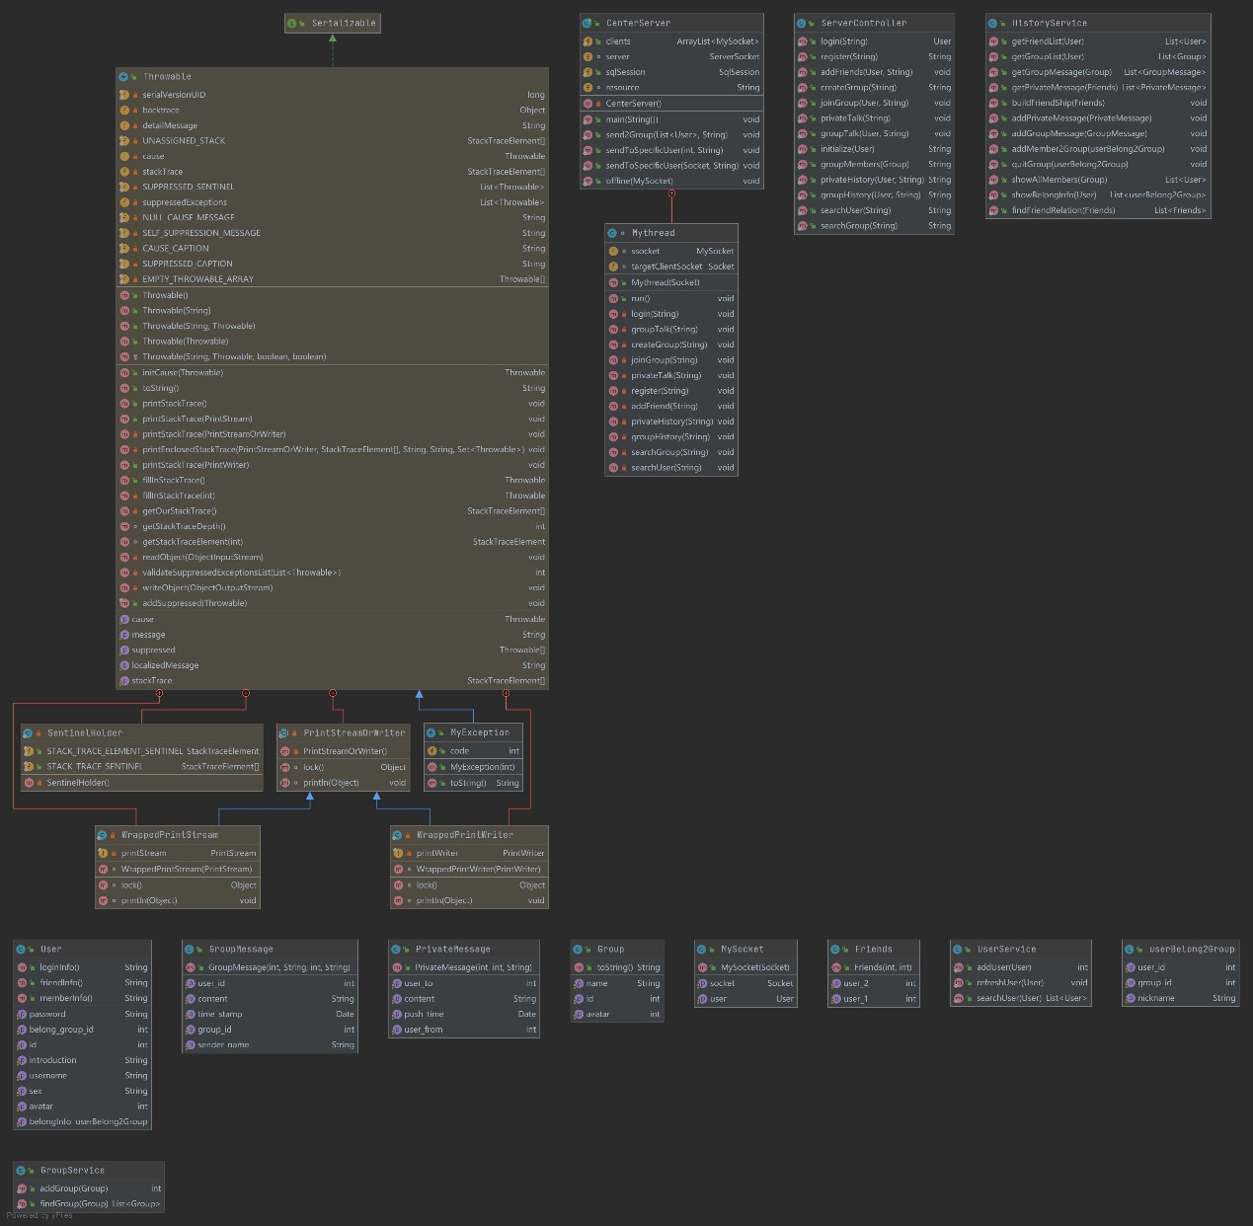

**图1-1 服务端类图**

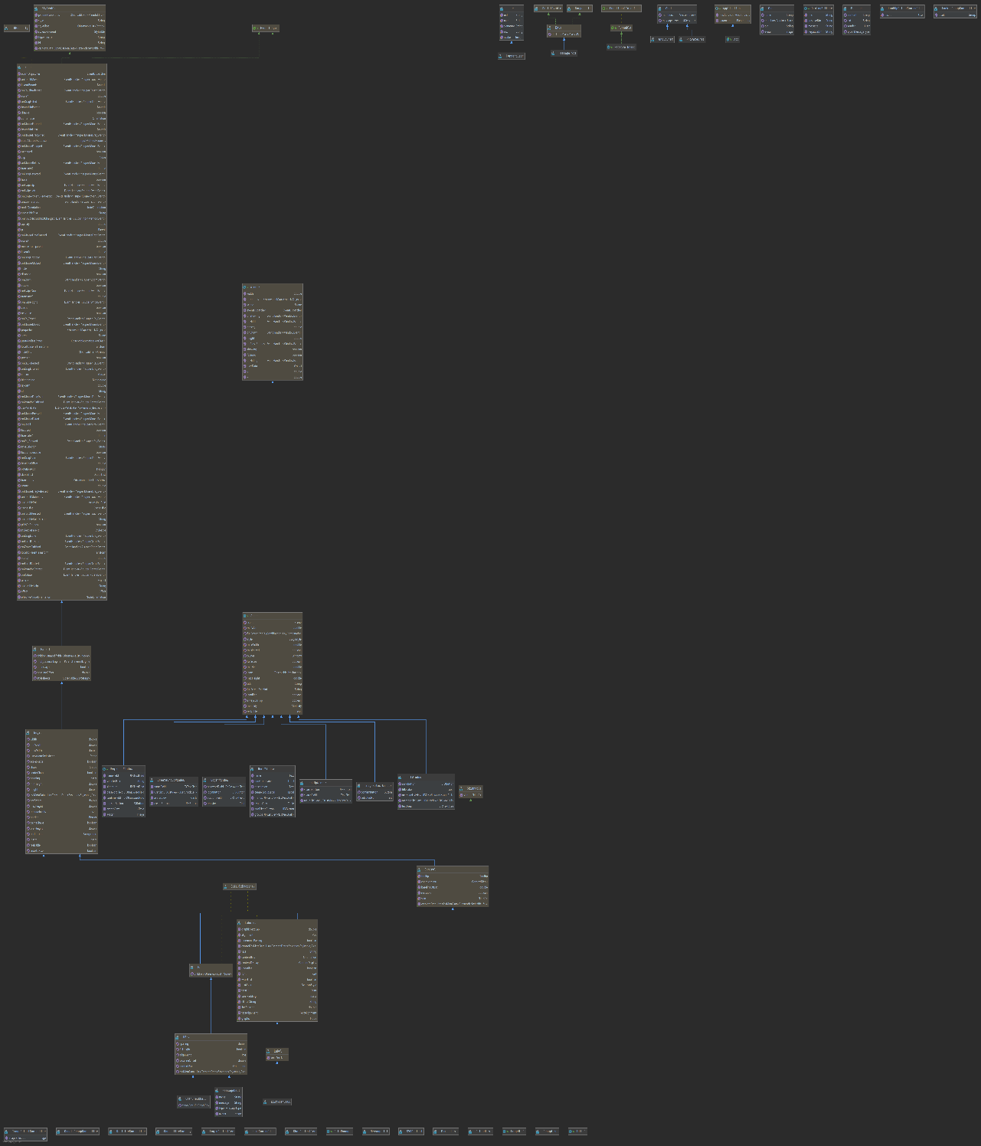

**图1-2客户端类图**

# 2总体设计

## 2.1主要结构设计

几个主要结构关系如图2-1所示

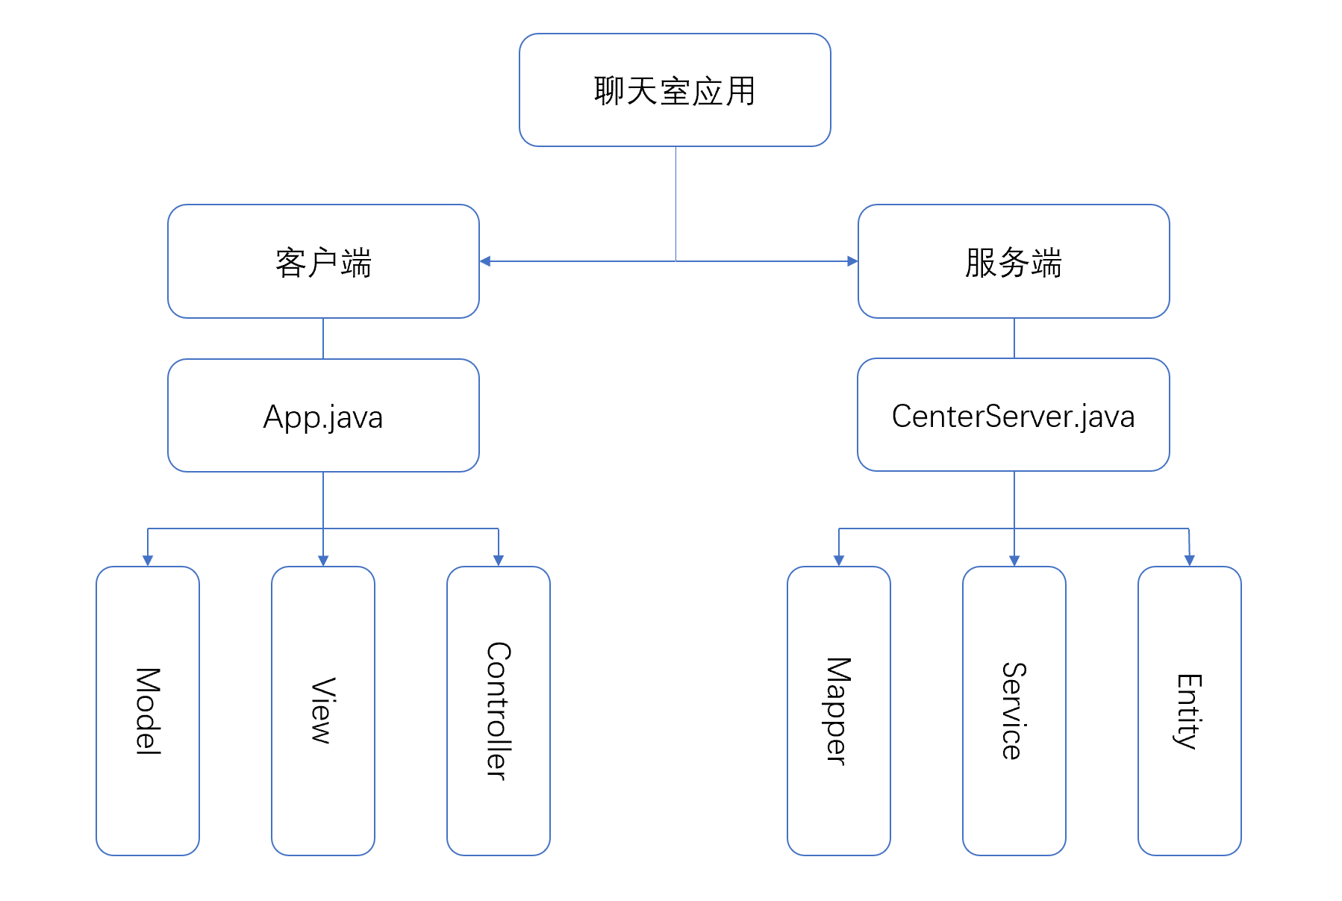

**图2-1 主要结构关系图**

客户端：

App.java:客户端入口，加载’login’窗口

Model：一些实体类

View：登录注册等界面

Controller：核心类，初始化界面，获取数据并渲染到界面上，实时监控

服务端：

CenterServer：主类

Entityr：实体类

Service：服务类

Mapper：数据库操作相关

## 软件运行环境设计

软件平台：

1. 服务器操作系统：Windows 10
2. 数据库管理系统：msSQL
3. 项目运行环境：JDK1.8
4. 客户机的操作系统：Windows 10

硬件平台：

1. 运行设备1：Windows 10
2. 运行设备2：msSQL
3. 运行设备3：JDK1.8

## 2.3包清单

客户端包清单如表2-1所示

**表2-1 客户端包清单**

|  |  |
| --- | --- |
| 包名称 | 功能 |
| Data包 | 存放Model类 |
| Controller包 | 存放controller类 |
| Component包 | 存放一些已封装控件 |
| Util包 | 存放工具类  DataUtil  DataManager |

服务端包清单如表2-1所示

**表2-2 服务端包清单**

|  |  |
| --- | --- |
| 包名称 | 功能 |
| center包 | 服务端主程序、自定义套接字和服务器Controller |
| eneity包 | 存放实体类，包括好友群聊信息等 |
| exception包 | 存放自定义异常类 |
| mapper包 | 数据库操作映射层 |
| Service包 | 服务层 |

## 2.4功能清单

功能清单如表2-2所示

**表2-2 功能清单**

|  |  |  |  |
| --- | --- | --- | --- |
| 功能名称 | 客户端请求格式 | 服务端返回格式 | 说明 |
| 登录 | login#username#  password | 成功返回：login#200+start#{uid}&{username}&{avatar}  &{sex}&{introduce}#{uid}&{username}&{avator}@@...(好友消息)…#{gid}&{groupname}&{avatar}@@...(群聊消息)…#  密码错误返回：login#401  用户不存在返回：login#402  用户已登录返回：login#403 | 成功返回id、用户名等信息 |
| 注册 | register#username#password#sex#introduce | 注册成功返回：register#200#uid  注册失败返回：register#404 | 注册成功分配新id |
| 加好友 | add#uid | 成功返回：add#200  失败返回：add#405 | 通过id加好友并返回状态码 |
| 创建群聊 | cgroup#uid#uid… | 成功返回：cgroup#gid  失败返回：cgroup#406 | 成功创建为新群聊分配id |
| 加入群聊 | jgroup#gid | 成功返回：jgroup#200  失败返回：jgroup#407 | 通过id加群并返回状态码 |
| 发消息 | 群聊：G#gid#uid#message | G#gid#uid#message#timestamp、 | gid指定群聊，uid指定发信人，并传送时间戳 |
| 私聊：P#uid_from#uid_to#message | P#uid#message#timestamp | 客户端标记收发id，服务端只传送发信人 |
| 历史记录 | 群聊：gh#group_id | gm#{gid}#{uid}@@{username}@@{avatar}#{uid}@@{username}@@{avatar}@@...  gh#{gid}#{uid}@@{time}@@{content}#{uid}@@{time}@@{content}#.. | 先传达群聊信息，在传达群聊历史消息 |
| 私聊：ph#user_id | ph#{uid}#{sender_name}@@{time}@@{content}#{sender_name}@@{time}@@{content}#.. | 传达私聊消息包括发信人id和消息等 |

# 3功能模块设计

## 3.1登录/注册

包含功能模块：个人信息管理

页面参数：userid，为主键，一个用户只有一个唯一的userid。username和avatar可以重复

调用背景：当程序运行时，会跳转到登录注册页面。当注册完毕或者已注册用户点击“登录”时，可直接登录，未注册用户可以点击注册进行注册。

页面组成：头像、用户名栏、密码栏

**页面制作示意图：**

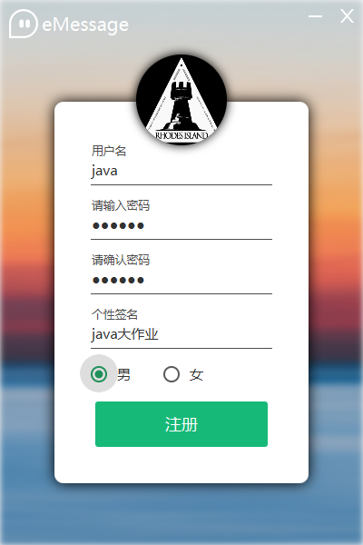

**图3-1 注册界面**

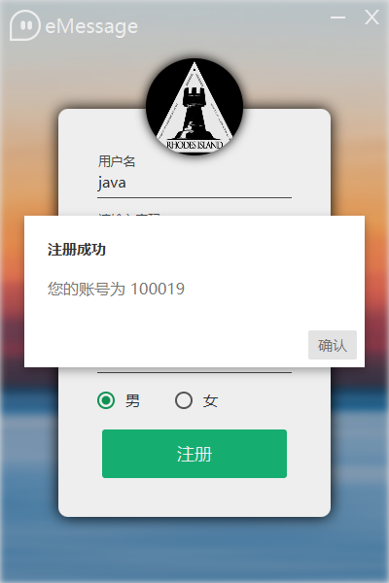

**图3-2 注册成功界面**

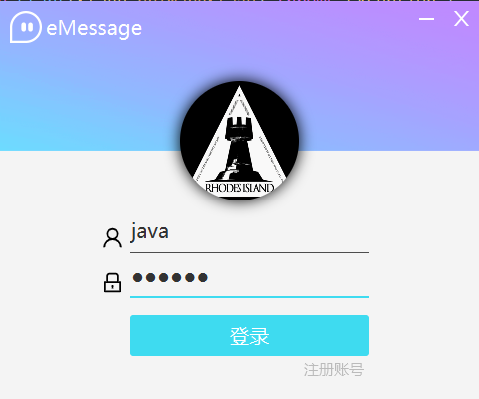

**图3-3 登录界面**

#### 页面使用简介：

当程序启动时，会跳转到登录页面。可以点击注册账号按钮跳转到用户注册，用户需要填写用户名、密码、确认密码、个性签名和性别。注册成功后会返回系统分配的id。登录时可以使用用户名进行登录。

## 3.2主界面

包含功能模块：个人信息管理、聊天管理

页面参数：

自身个人信息，包括聊天、个人资料等。

调用背景：当用户登录后，首先就会该页面

页面组成：

1. 头像以及个性签名
2. 好友栏
3. 群聊栏

#### 页面制作示意图：

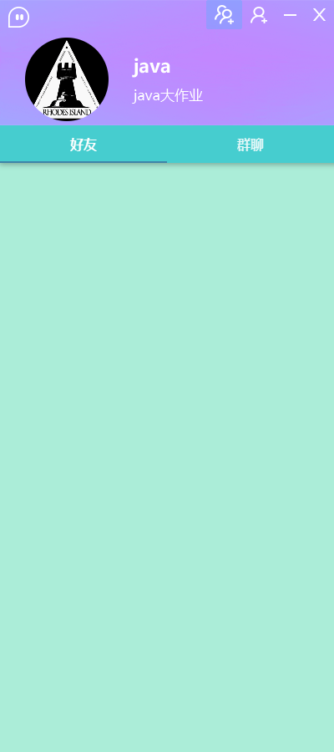

**图3-4 主界面**

#### 页面使用简介：

1. 当用户进入页面，会在页面上方显示个人头像、签名和用户名
2. 在个人信息下分别是好友栏和群聊栏，点击可分别索引好友和群聊
3. 点击好友可以同步私聊历史记录到本地
4. 点击群聊可以同步群聊历史记录到本地
5. 界面右上角有创建群聊和添加好友功能按钮

## 3.3群聊

#### 包含功能模块：聊天模块

#### 页面参数：

1. 输入的文本框
2. 发送人id

#### 调用背景：

在主页面中点击对应的群聊即可进入

#### 页面组成：

1. 群聊名称
2. 群聊成员
3. 群聊历史记录
4. 输入文本框以及发送按钮

#### 页面制作示意图：

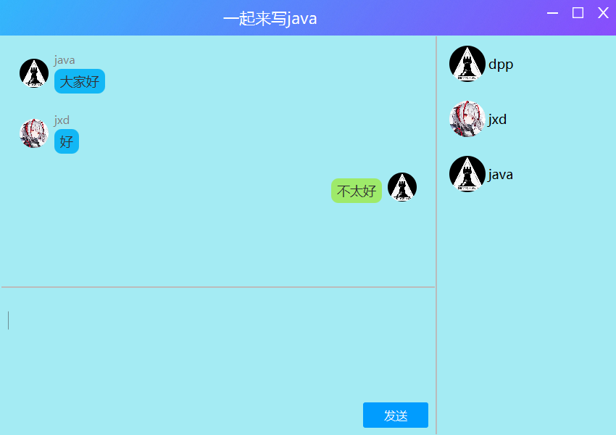

**图3-5 群聊界面**

#### 页面使用简介：

1. 用户可以在文本框输入文本并发送
2. 用户可以查看历史记录
3. 用户可以点击群聊成员进行私聊

## 3.4私聊

#### 包含功能模块：聊天模块

#### 页面参数：

1. 输入的文本框
2. 发送人id
3. 对方id

#### 调用背景：

在主页面中点击对应的好友即可进入

#### 页面组成：

1. 好友名称
2. 历史记录
3. 输入文本框以及发送按钮

#### 页面制作示意图：

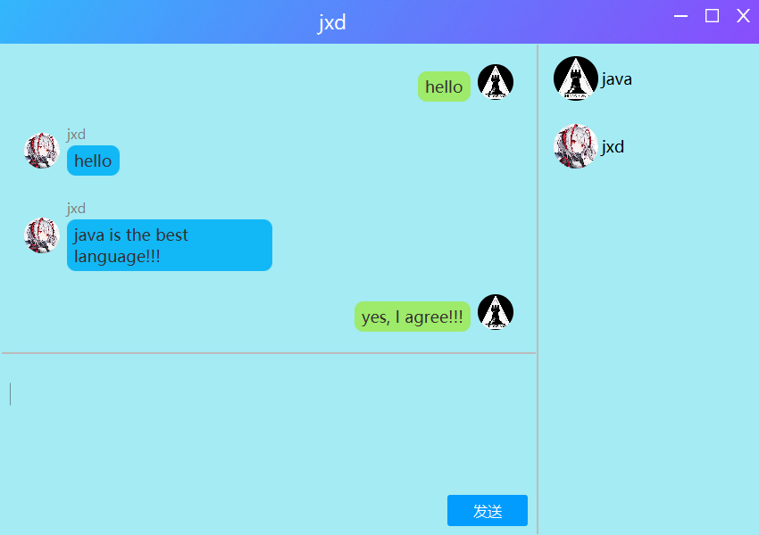

**图3-6 私聊界面**

#### 页面使用简介：

1. 用户可以在文本框输入文本并发送
2. 用户可以查看历史记录
3. 上方显示对方用户名

## 3.5创建群聊

#### 包含功能模块：群聊功能

页面参数：

1. 群聊名
2. 头像
3. 邀请成员列表
4. 确认创建

调用背景：点击主页的创建群聊按钮

页面组成：

1. 上方内容区：自定义群聊名、自定义群聊头像
2. 下方内容区：选取成员列表

页面制作示意图：

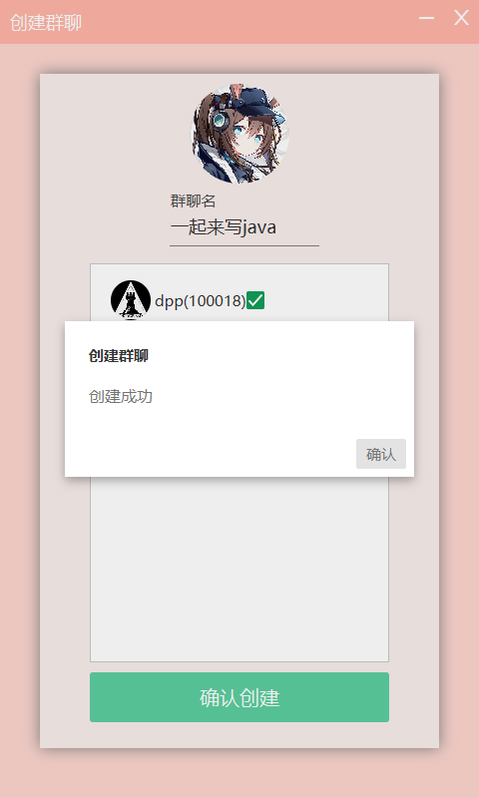

**图3-7 创建群聊界面**

页面使用简介：

在该页面可以创建群聊，编辑群聊属性并选择成员即可创建。

## 3.6添加好友

#### 包含功能模块：好友功能

页面参数：

1. 搜索id
2. 用户名

调用背景：点击主页的添加好友按钮

页面组成：

1. 搜索栏
2. 查找结果

页面制作示意图：

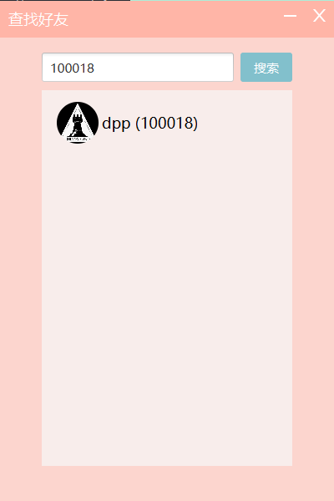

**图3-8 搜索好友界面**

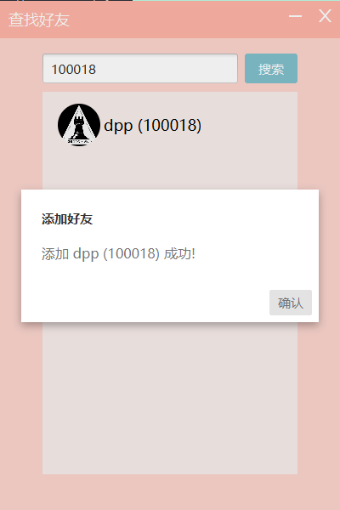

**图3-9 好友添加成功界面**

页面使用简介：

在该页面可以搜索并添加好友。

# 4数据库设计

## 4.1数据库表名列表

数据库表名列表格式如表5-1所示

**表4-1 数据库表名列表**

|  |  |  |  |
| --- | --- | --- | --- |
| 序号 | 中文表名 | 英文表名 | 表功能说明 |
| 1 | 用户信息 | userinfo | 用于储存用户id、用户名、密码和 |
| 2 | 群聊用户 | userbelong2group | 用于储存用户id和所属群聊id的关系保存 |
| 3 | 私聊消息 | private_message | 存储发信人收信人消息内容和发送时间 |
| 4 | 好友关系 | froendsrelation | 存储好友消息 |
| 5 | 群聊信息 | groupinfo | 存储群聊id和 |
| 6 | 群聊历史消息 | groupMessageHistory | 存储群聊id、消息内容分、发信人id、发信人用户名、发送时间 |

## 4.2数据库表之间关系说明



**图4-1 数据库表关系**

## 4.3数据库表的详细清单

**表4-2用户信息**

|  |  |  |  |  |  |
| --- | --- | --- | --- | --- | --- |
| 序号 | 字段名 | 数据类型 | 是否允许为空 | 说明 | 主键/外键 |
| 1 | id | int | 否 | 用户ID | 主键 |
| 2 | username | varchar(25) | 否 | 用户名 |  |
| 3 | password | varchar(25) | 否 | 用户密码 |  |
| 4 | avatar | int | 否 | 头像id，默认为1 |  |

**表4-3群聊用户**

|  |  |  |  |  |  |
| --- | --- | --- | --- | --- | --- |
| 序号 | 字段名 | 数据类型 | 是否允许为空 | 说明 | 主键/外键 |
| 1 | group_id | int | 否 | 所属群聊id | 外键 |
| 2 | user_id | int | 否 | 用户id | 外键 |

**表4-4私聊信息**

|  |  |  |  |  |  |
| --- | --- | --- | --- | --- | --- |
| 序号 | 字段名 | 数据类型 | 是否允许为空 | 说明 | 主键/外键 |
| 1 | user_from | int | 否 | 发信人id | 外键 |
| 2 | user_to | int | 否 | 收信人id | 外键 |
| 3 | content | varchar(1024) | 否 | 信息 |  |
| 4 | push_time | time | 否 | 发送时间 |  |

**表4-5好友关系**

|  |  |  |  |  |  |
| --- | --- | --- | --- | --- | --- |
| 序号 | 字段名 | 数据类型 | 是否允许为空 | 说明 | 主键/外键 |
| 1 | user_id1 | int | 否 | 好友关系1 | 外键 |
| 2 | user_id2 | int | 否 | 好友关系2 | 外键 |

**表4-6 群聊信息**

|  |  |  |  |  |  |
| --- | --- | --- | --- | --- | --- |
| 序号 | 字段名 | 数据类型 | 是否允许为空 | 说明 | 主键/外键 |
| 1 | id | int | 否 | 群聊id | 主键 |
| 2 | avatar | int | 否 | 头像id，默认为1 |  |

**表4-7群聊历史记录**

|  |  |  |  |  |  |
| --- | --- | --- | --- | --- | --- |
| 序号 | 字段名 | 数据类型 | 是否允许为空 | 说明 | 主键/外键 |
| 1 | group_id | int | 否 | 群聊id | 外键 |
| 2 | content | varchar(1024) | 否 | 消息 |  |
| 3 | user_id | int | 否 | 发信人id | 外键 |
| 4 | sender_name | varchar(25) | 否 |  |  |
| 5 | time | time | 否 | 发送时间 |  |

# 5存储过程设计

## 5.1个人信息管理系统

### 5.1.1注册

功能描述：注册账户，如果没有该用户，则插入该用户。

存储过程名称：register

入口参数：username、password、sex、introduce

出口参数：状态码（200，404）+（成功时）注册得到的uid

### 5.1.2登录

功能描述：在完成注册后，或已有注册账号时可以进行登录操作

存储过程名称：login

入口参数：username、password

出口参数：状态码（200,401,402,403）+（成功时）格式化返回好友信息及历史消息以及群聊消息和历史记录：start#{uid}&{username}&{avatar}&{sex}&{introduce}#{uid}&{username}&{avator}@@...(好友消息)…#{gid}&{groupname}&{avatar}@@...(群聊消息)…#

### 5.1.3加好友

功能描述：在完成登录后，可以进行添加好友操作

存储过程名称：add

入口参数：对方uid

出口参数：状态码（200,405）

## 5.2聊天管理系统

### 5.2.1创建群聊

功能描述：完成登录后可以创建群聊

存储过程名称：cgroup

入口参数：群聊成员uid列表

出口参数：成功时：分配的群聊id；失败时：状态码406

### 5.2.2加入群聊

功能描述：完成登录后可以加入已存在群聊

存储过程名称：jgroup

入口参数：群聊id

出口参数：状态码（200,407）

## 5.3消息系统

### 5.3.1发消息（群聊）

功能描述：已加入群聊的用户可在群聊中发送消息

存储过程名称：G

入口参数：群聊id、发信人id、消息

出口参数：将消息以指定格式发给指定群聊

### 5.3.2发消息（私聊）

功能描述：已登录用户可以给好友私发消息

存储过程：P

入口参数：发信人uid、收信人uid、消息

出口参数：将消息以指定格式发给指定好友

### 5.3.3历史记录（群聊）

功能描述：用户同步已加入群聊的历史记录

存储过程：gh

入口参数： 群聊id

出口参数：群聊信息包括id和成员信息+历史记录包括群聊id、发信人id和消息等。

### 5.3.4历史记录（私聊）

功能描述：用户同步私聊的历史记录

存储过程：ph

入口参数： 用户id

出口参数：用户id、昵称、发送时间和发送消息内容

# 6系统出错处理设计

## 6.1出错信息

对程序运行中可能产生的异常进行捕获，同时在收集错误信息后，储存在后端专门的数据库中，便于后期根据错误信息发下系统存在的问题。这可以通过java的异常捕获类实现。

## 6.2系统维护设计

### 6.2.1 编码规范化

编码实现时应采用模块化和分层的思想，提高模块内部的内聚，减少模块间的耦合。使系统逻辑结构清晰，从而增强可读性和可维护性。

在编码中时刻注意：编写的UI页面，应写清楚事件分发、需要的参数、路由等信息。服务端编写的接口，写清楚请求方法、返回数据类型和内容。以上信息作为文档，保持维护，并且上传到github和gitee仓库，供使用者阅读。

同时在编码过程中注意标识符命名的意义，添加适量注释。

### 6.2.2 编码模块化

对于可重复部分均采用class进行样式的设定，依次增加代码的复用性。

同时将服务端针对不同请求的处理函数等封装在类中，减少代码冗余，使得代码可读性提高。

用界面展现子系统，作为系统的模块化；进一步在界面上划分组件区域，实现子系统的模块化。

而且面向数据与面向对象相结合，模块划分符合面向对象思想。

附注：

小组分工：

季晓东：负责结合数据库和通信信息解析

于添：负责主要的客户端socket通信框架

邓浩：负责客户端设计